

实 验 报 告

实验3-数字证书及其应用

（安全协议）

课程名称： | 信息系统安全
学生姓名： | 李景康
学生学号： | 201430620084
学生专业： | 软件工程
开课学期： | 2016-2017 第二学期

软件学院
2017年5月

实验3-数字证书及其应用

（安全协议）

地 点： | B7 楼 | 133 房； | 实验台号：
实验日期与时间： | 2017年3月21号 |  | 评 分：
预习检查纪录： | 良好 |  | 实验教师： | 陈春华

实验过程与结果

申请证书
Openvpn证书无法直接在outlook中使用，我在沃通（ https://www.wosign.com/ ）申请证书

导入证书
双击证书，进入证书安装界面，选择当前用户
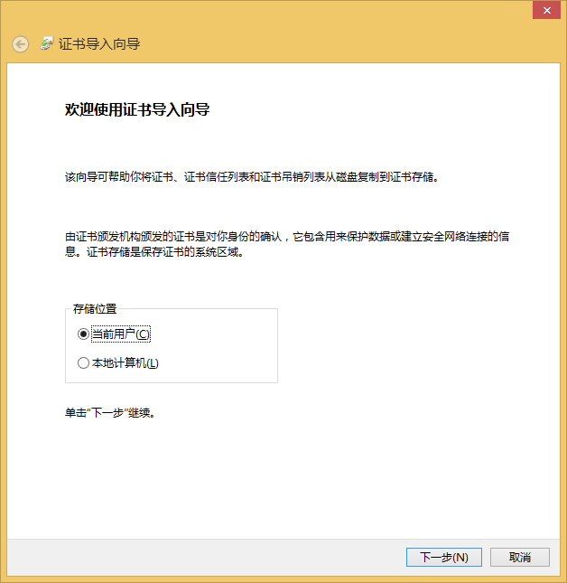
继续选择下一步：
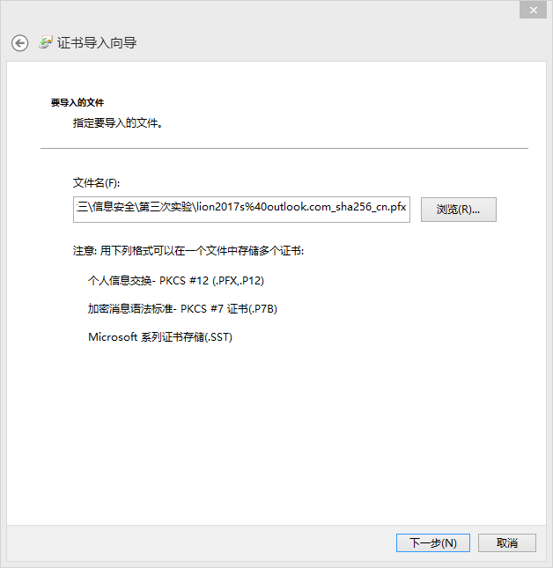

下面输入密码，此密码为在沃通申请证书时候设置的密码。
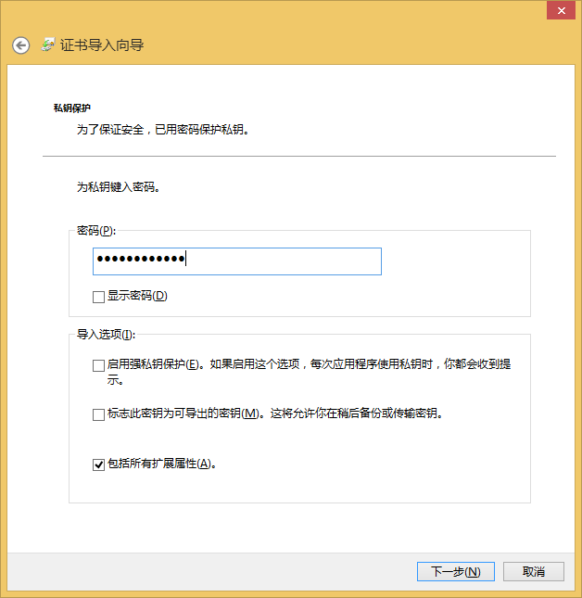
下一步后出现下面界面，直接点击下一步就好。
确定，完成证书的导入。
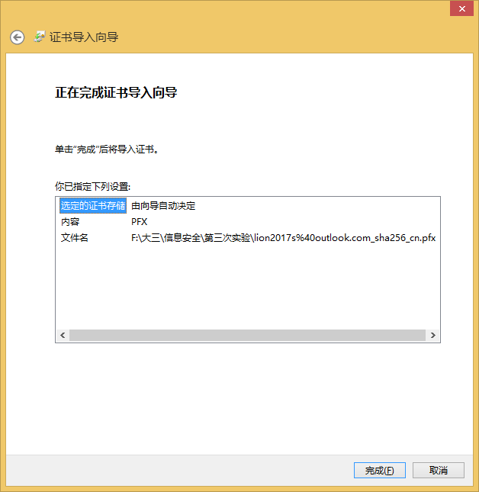

完成导入

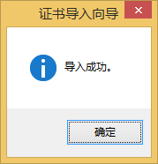

发送签名证书邮件
首先配置outlook的证书 设置
文件-选项-信任中心设置—电子邮件安全性
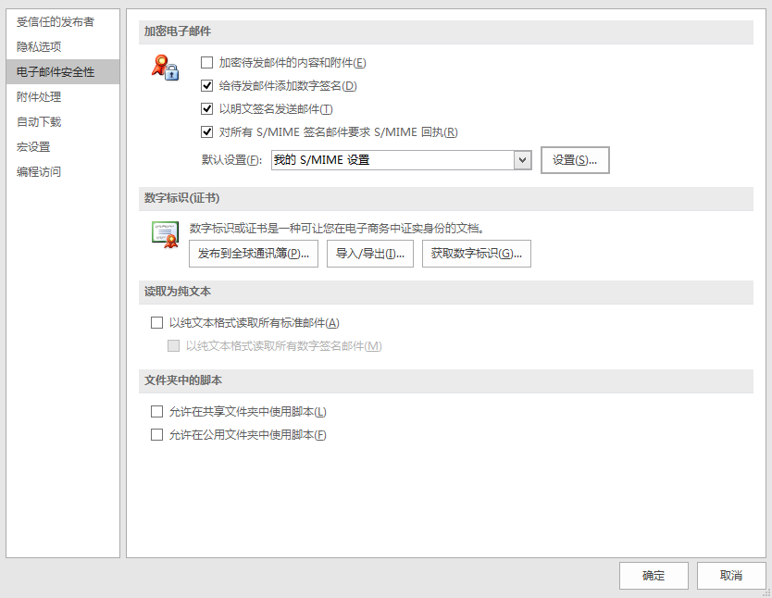
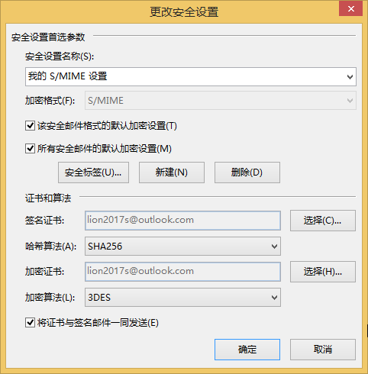
签名算法选择了sha256，安全性比较好，加密算法选择了3des。

发送邮件 在选项-权限-签署 outlook会自动按照设置签署邮件
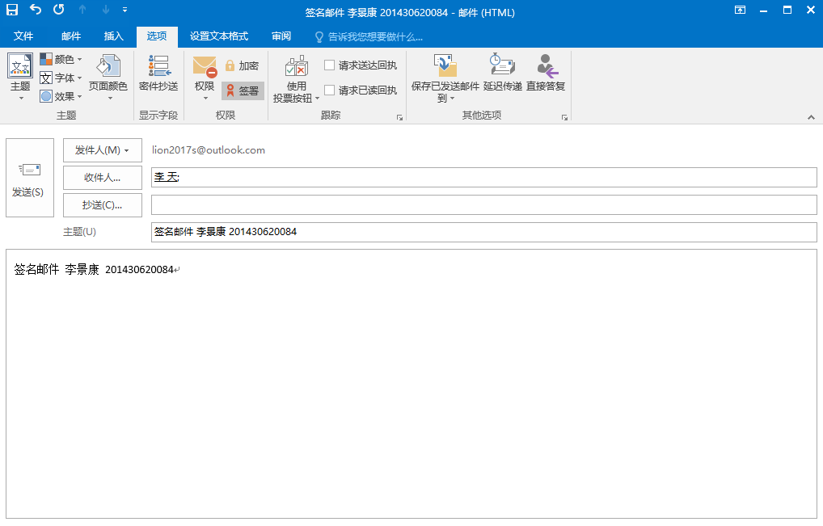
接受邮件
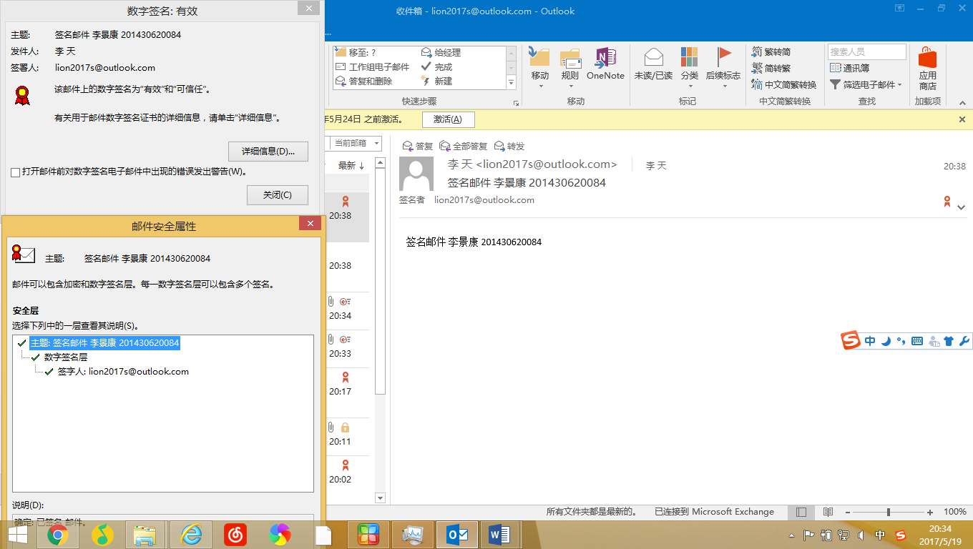
表明我的证书签名是有效的，电子邮件没被篡改且确定发送者身份

邮件加密
如果仅有自己证书无法完成加密过程，需要对方证书进行加密，否则只是普通的签名邮件
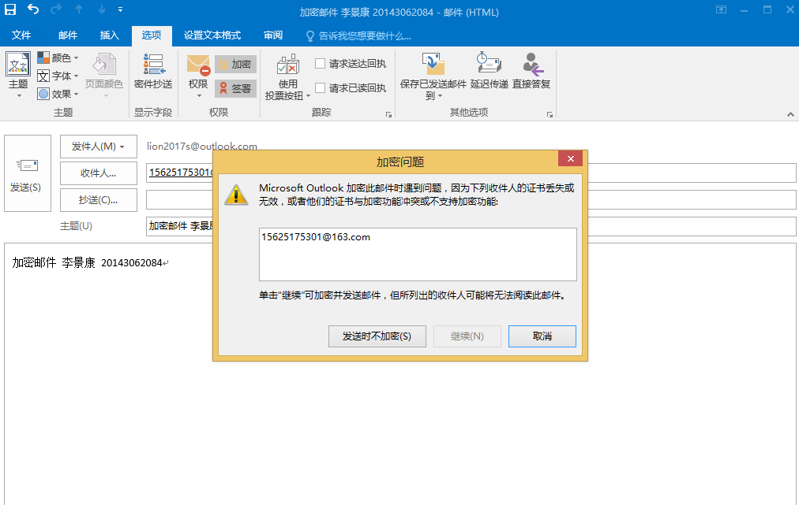

利用同学数字证书邮件，回复同学邮件并用对方证书加密
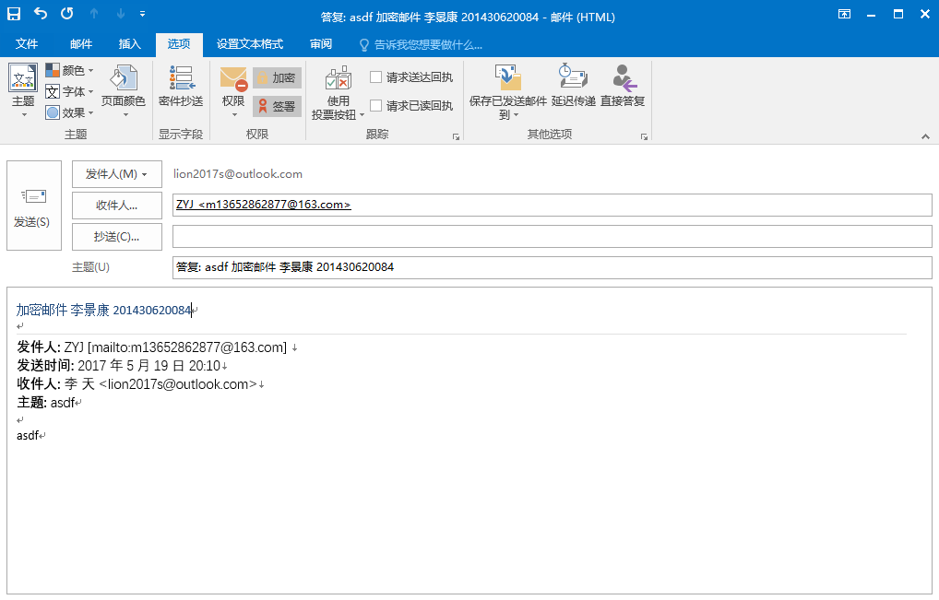
同学收到邮件，因为有公钥和私钥，outlook自动解密，可以看到这个签名者是我，具有不可抵赖性，而数字签名未被破坏，是完整性，加密之后只有有私钥者能见，保证了安全性
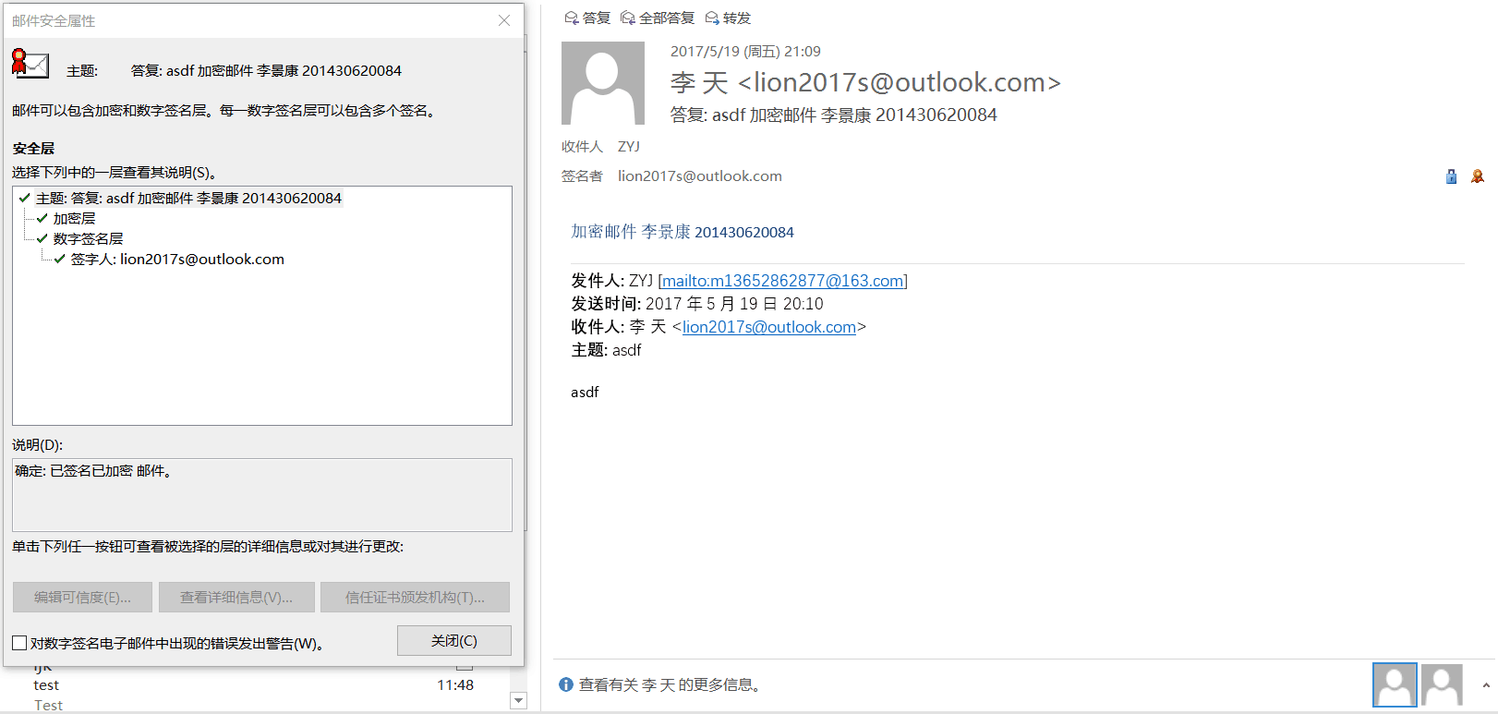

在web端无法打开加密邮件，如下图
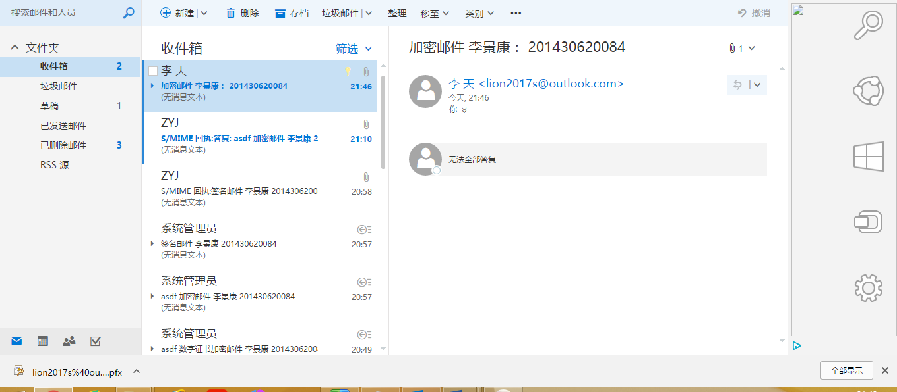

实验结论与思考题
实验结论：
通过本次实验，我清楚地了解了数字签名和数字证书的机制，和如何在outlook中如何来使用他们来保证信息的安全性，不可否认性和完整性。签名邮件和加密邮件一个是用私钥加密一个是用公钥加密，具有差异性，但都是保护信息的好方法，如果我们同时使用他们效果会更好。

思考题：
- 加密邮件与签名邮件有什么区别？
签名邮件是为了证明是本人发送的邮件，这样通信双方都不可能否认或抵赖本人的真实身份，即不可否认性
加密是对邮件传输过程中的安全机制，防止邮件内容被别人获取，即保护信息的保密性
- 随着中华人民共和国电子签名法的颁布实施，你认为签名电子邮件具有法律效力吗？
我认为应该有法律效应，但需要有权威机构对这种数字签名绑定在个人身份上，如果遗失就像身份证一样，撤销并重新颁发。如果没有权威机构绑定个人身份，比如这次申请的沃通数字证书，你可以知道是这个邮箱发给你的邮件，但你无法说明这个邮箱的使用者是我，我可以声明我的邮箱被盗取或者电脑遗失。
- 为什么发送加密邮件需要对方的数字证书？其加密原理是什么？真的是使用接收方的公钥直接对邮件的内容进行加密吗？
加密电子邮件需要对方数字证书，即对方公钥进行加密，只有对方的私钥能解密，保证了信息只能由对方看到，保证了信息的保密性。这种数字证书是一种非对称加密体系，具有分别的公钥和私钥。显而易见，我们使用的是发送者的公钥进行加密，而不是使用接受者的公钥。
- 能用他人的证书发送签名邮件吗？为什么？
不可以，首先是outlook等电子邮件软件，会拒绝签名和使用者不一致的情况。其次从数字签名的原理上来说，使用一个数字签名，首先需要别人证书的私钥来进行加密运算，如果你仅仅获取别人的数字证书，而不知道私钥也是无法发送签名邮件的。

